МБОУ «Оболенская СОШ»

«Как провести выходные дни»

Подготовили: воспитатели Филиппова Е.С Игнатенко С.Ю

7.09.2023г

Семья и семейные традиции – это основа воспитания детей. Ведь именно в семье ребенок усваивает первый опыт взаимодействия с людьми, постигает многогранность человеческих отношений, развивается духовно, нравственно, умственно и физически.

Выходные дни – это время, когда родители и дети могут в полной мере испытать радость от общения друг с другом, поскольку в будние дни родители заняты на работе, а дети ходят в детский сад.

«Сила природы велика»
Прогулка в лес – это отличный вариант приятного общения со своим ребёнком, при условии благоприятной погоды. Ведь где, как ни на природе, есть возможность обсудить погодные явления, слушать пение птиц. Зимой – слепить снежную бабу, поиграть в снежки и т. д. Летом посмотреть траву, понюхать цветы, полюбоваться на водоём. Осенью – собирать листья для гербария.

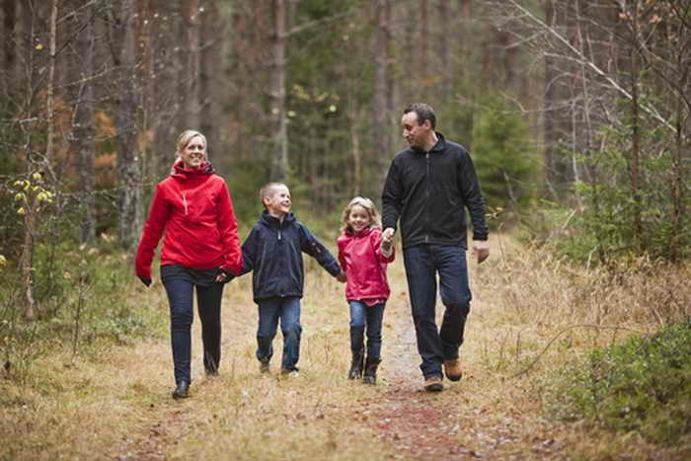

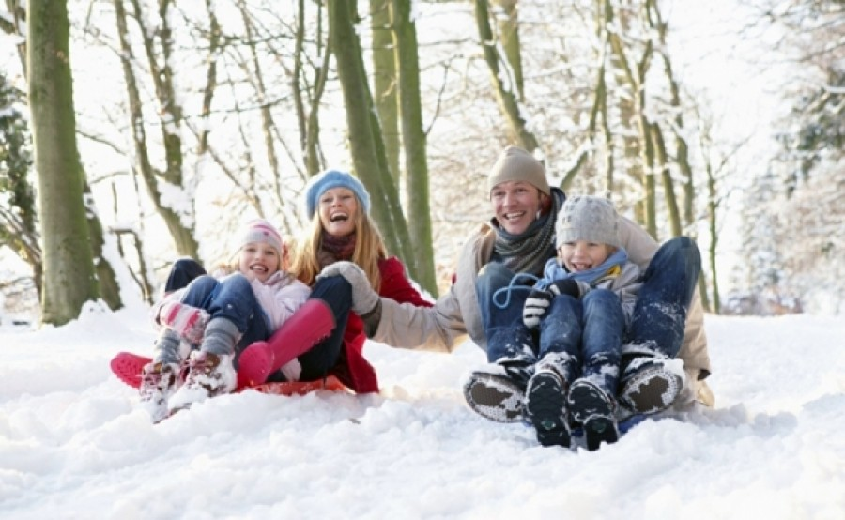

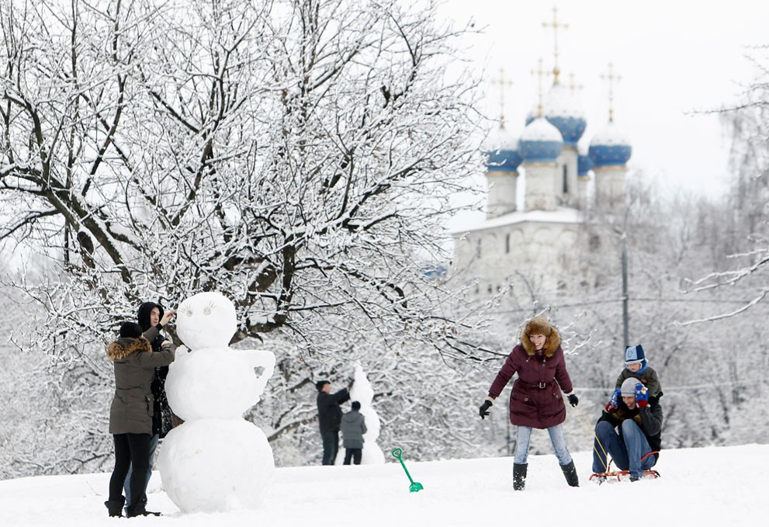

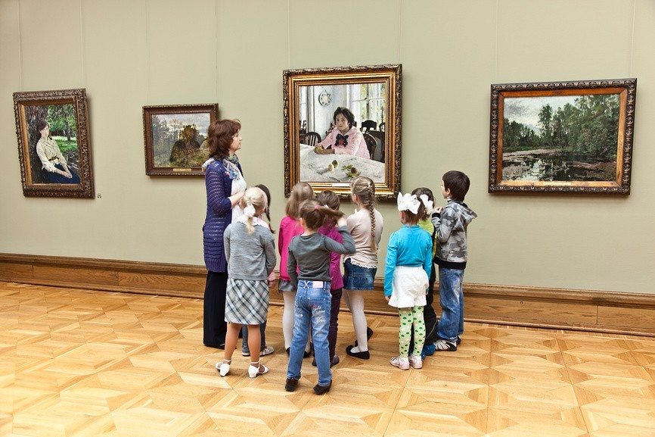

Выходной день дома! Это тоже хороший вариант, ведь здесь можно уделить максимум внимания своему ребенку, которое ему так необходимо для полноценного развития.
Помните, что ребенок приобретает знания посредством игр и воображения.
Игра — это способ приобретения навыков, присущих взрослым людям. Детские игры, по сути, могут сравниться с работой и учебой.
Игра в прятки с игрушкой. Договоритесь с ребенком, кто будет водящий. Водящий остается в комнате и прячет куда-нибудь игрушку, а другой игрок ждет за дверью. Затем он заходит в комнату и ищет игрушку, а водящий направляет его, говоря
«горячо — холодно».
Творите! Рисуйте! Придумайте с ребенком поделку- аппликацию.

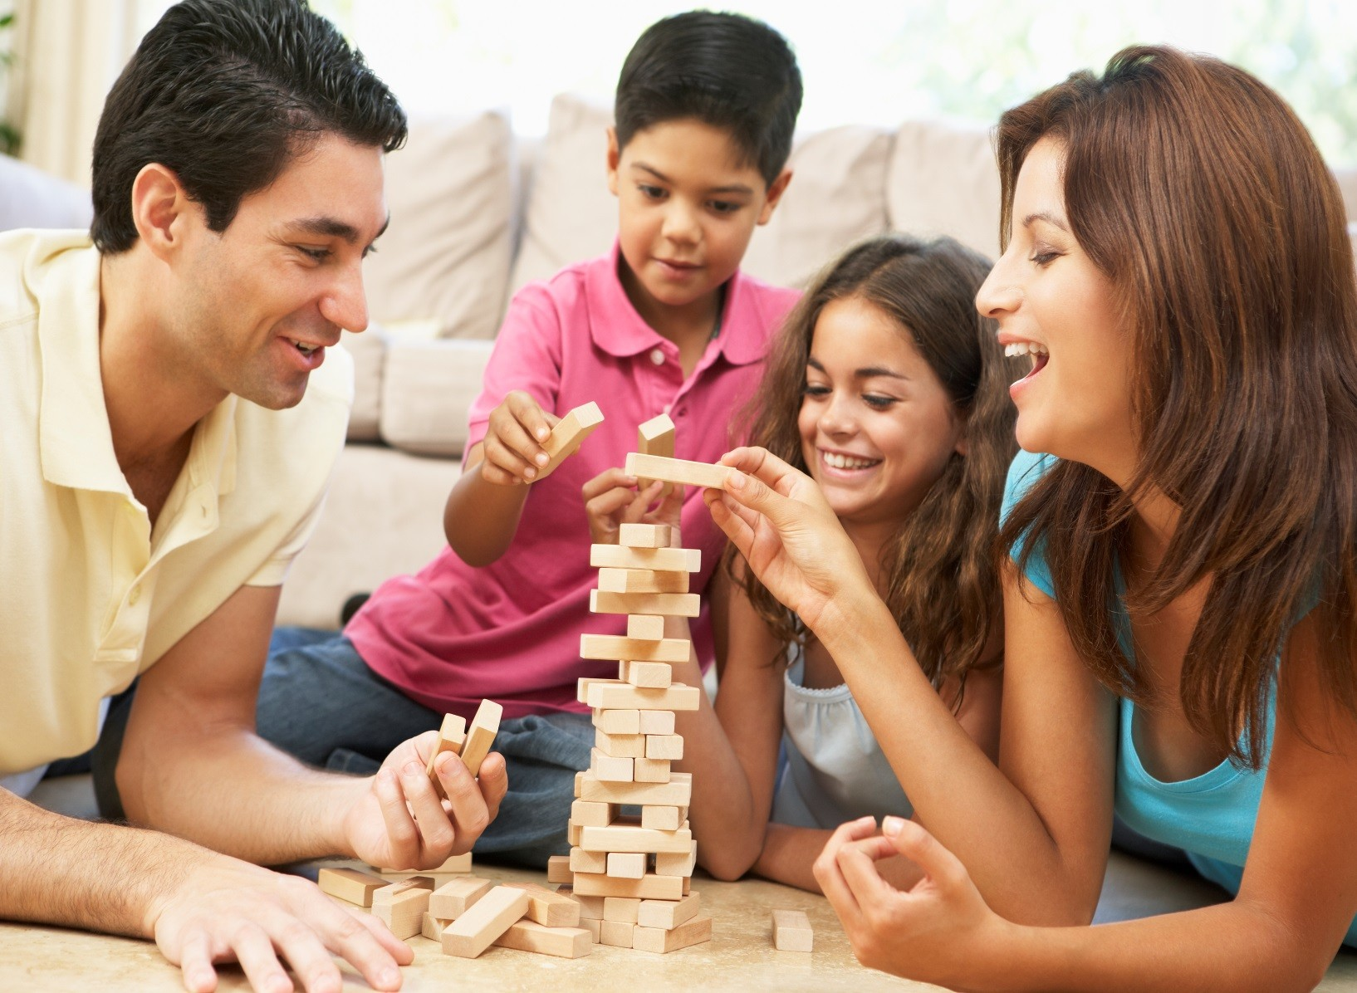

Соблюдайте старые семейные традиции и не забывайте заводить новые, которые будут существовать исключительно в вашей семье. Растите счастливых людей, желающих обогатить ваши традиции своими.

Хороших вам совместных выходных!

